Пензенский государственный университет
Кафедра Экономика и финансы

КУРСОВАЯ РАБОТА
по дисциплине «Экономика фирмы»
на тему
«Затраты на производство и система управления издержками предприятия»

Выполнила: ст. гр. 15эм2
Васянина Е.Ю.
Проверила: к.э.н. доцент
Савинова О.В.

Пенза 2016 г.
Содержание

Введение................................................................................................. | 3
1. Теоретические основы управления затратами на производство и реализацию продукции.......................................................................... | 6
1.1 Понятие «издержки производства» и их состав...................................................................................................... | 6
1.2 Классификация затрат на производство продукции............................................................................................... | 16
1.3 Система управления издержками производства, современные методы управления и их эффективность............................................. | 23
2. Технико-экономическая характеристика предприятия. Анализ затрат на производство ООО «Гранд»............................................... | 30
2.1 Краткая характеристика ООО «Гранд»......................................... | 30
2.2 Анализ состояния и группировка затрат ООО «Гранд».............. | 31
2.3 Эффективность использования методов экономии от снижения себестоимости продукции ООО «Гранд».......................... | 40
Выводы и предложения | 44
Заключение............................................................................................. | 47
Список использованной литературы................................................... | 50
Приложения............................................................................................ | 54

Введение

Главной целью любого предприятия является получение максимальной прибыли. Возможности реализации данной цели в большинстве случаев ограничены издержками производства и спросом на выпускаемую продукцию. Любое предприятие старается не только продать свой товар по выгодной высокой цене, но и сократить свои затраты на производство и реализацию произведенной продукции. Поскольку издержки являются основным ограничителем прибыли и одновременно главным фактором, влияющим на объем предложения, то на любом предприятии со стороны руководства невозможно осуществить принятие решений без анализа уже имеющихся издержек производства и их величины на перспективу. Формирование и учет издержек производства имеют важное значение для предпринимательской деятельности организации. Проблема снижения издержек очень актуальна в современных экономических условиях, так как ее решение дает возможность каждому конкретному предприятию выжить в условиях жесткой рыночной конкуренции и создать такое предприятие, которое будет иметь хороший экономический потенциал. Таким образом, понятие сути и классификации издержек как экономической категории способствуют правильному подходу к максимизации прибыли предприятия, что в свою очередь является актуальной задачей.
Тема данной курсовой работы является актуальной и особенно своевременной, поскольку в современных условиях рынка возникает множество проблем, стоящих на пути эффективности работы предприятия. К ним можно отнести нестабильность цен на материалы, топливо, энергию, налоговую политику государства, конкуренцию, разрыв экономических связей, несовершенство инфраструктуры, и многие другие проблемы, которые определяют новый подход к формированию затрат на производство продукции.
Серьезный вклад в становление и развитие методологии и практики управления издержками внесли исследования отечественных ученых: Ананькиной Е.А., Аникина Б.А., Гаджинского A.M., Залмановой М.Е., Миневского А.И., Неруша Ю.М., Новикова О.А., Сергеева В.И., Федорова Л.С. Сущность затрат, методы их учета и анализа рассматривают зарубежные авторы: К. Друри, Г. Мюллер, Х. Гернон, Г. Минк, А. Томпсон, Р. Каплан, А. Стрикленд, Ч. Хорнгрен, Дж. Фостер и др.
Цель курсовой работы – изучение теоретических и практических вопросов, связанных с затратами на производство, исследование сущности издержек производства, себестоимости продукции, их структуры и способов минимизации, проведение анализа состояния и группировки затрат, а также и выявить возможные пути повышения эффективности производства на примере ООО "Гранд".
Для реализации поставленных целей в курсовой работе были сформулированы следующие задачи:
- рассмотрение теоретических вопросов, касающихся понятия «издержки», состава издержек, а также классификации затрат на производство продукции;
- проведение анализа издержек производства на примере ООО "Гранд";
- анализ эффективности использования методов экономии от снижения себестоимости продукции ООО «Гранд».
Объектом исследования является Общество с ограниченной ответственностью «Гранд».
Предметом исследования являются затраты на производство продукции предприятия и анализ ее себестоимости на примере ООО "Гранд".
Данная курсовая работа состоит из введения, основной части, заключения, выводов и предложений, списка использованной литературы. Во введении сформулированы актуальность темы, цель, задачи, предмет и объект исследования. В первой главе основной части рассматривается понятие издержек производства предприятия как синтетического показателя результатов его деятельности, а также классификация затрат на производство продукции. Во второй главе производится анализ затрат производства на примере ООО "Гранд", а также анализ эффективности использования методов экономии от снижения себестоимости . В заключении приведены основные результаты курсового исследования.

1 Теоретические основы управления затратами на производство и реализацию продукции

1.1 Понятие «издержки производства» и их состав

Каждая организация перед началом производства продукции определяет, какую прибыль и какой доход в итоге возможно получить.
Прибыль организации (предприятия) зависит от двух показателей: цены продукции и затрат на ее производство. Цена продукции на рынке есть следствие взаимодействия спроса и предложения. Под воздействием законов рыночного ценообразования в условиях свободной конкуренции цена продукции не может быть выше или ниже по желанию производителя или покупателя, она выравнивается автоматически. Другое дело — затраты на производство продукции — издержки производства. Они могут возрастать или снижаться в зависимости от объема потребляемых трудовых или материальных ресурсов, уровня техники, организации производства и других факторов. Следовательно, производитель располагает множеством рычагов снижения затрат, которые он может привести в действие при умелом руководстве.
Что же понимается под издержками производства? Издержки — это совокупность различных видов затрат на производство и продажу продукции в целом или ее отдельных частей [15, с.237]. Следует различать понятия «затраты» и «издержки», что связано с различием соответственно расходуемых на производство ресурсов (материальных, природных, трудовых, информационных и пр.) и их стоимостной оценки. Поэтому издержки – это не просто затраты, а затраты ресурсов, принявшие на рынке стоимостную форму. Издержками называют денежное выражение использования производственных ресурсов, в результате которого осуществляется производство и реализация продукции. Поэтому понятия «затраты на производство» и «издержки производства» могут рассматриваться как идентичные только в определенных условиях. [19, с.15]
Затраты организации - общий объем ее текущих издержек, включающий как производственное потребление, так и непроизводственное потребление.
Себестоимость продукции, работ или услуг это денежное выражение суммы затрат, необходимых на производство и сбыт данной продукции, а более точно ее единицы. Под затратами при этом понимаются выраженные в денежной форме затраты всех видов ресурсов: основных фондов, природного и промышленного сырья, материалов, топлива и энергии, труда, используемых непосредственно в процессе изготовления продукции и выполнения работ, а также для сохранения и улучшения условий производства и его совершенствования (более подробно затраты будут рассмотрены чуть ниже). Состав затрат, включаемых в себестоимость продукции, их классификация по статьям определяются государственным стандартом, а методы калькулирования - самими предприятиями. При этом следует отметить, что состав и величина затрат в целях формирования финансового результата и в целях налогообложения прибыли, в соответствии с действующим в России законодательством, неодинакова и регламентируется следующими нормативными актами: ПБУ 10/99 «Расходы организации» и Глава 25 Налогового кодекса РФ «Налог на прибыль организаций».
Себестоимость продукции, представляя собой затраты предприятия на производство и обращение, служит основой соизмерения расходов и доходов, т. е. самоокупаемости - основополагающей признака рыночного хозяйственного расчета. Себестоимость - один из важнейших показателей эффективности потребления ресурсов.
Себестоимость показывает все успехи и неудачи предприятия в организации производства того или иного продукта. Если себестоимость такого же или аналогичного продукта конкурентов ниже, то это означает, что производство и сбыт на нашем предприятии были организованны нерационально. Следовательно, необходимо внести изменения. Решить, какие нужны изменения, поможет опять же себестоимость, так как она является одним из факторов формирования ассортимента.
Кроме того, себестоимость составляет часть стоимости продукции и показывает, во что обходится производство продукции для предприятия (фирмы), поэтому себестоимость является основным ценообразующим фактором. Чем больше себестоимость, тем выше будет цена при прочих равных условиях. Разница между ценой и себестоимостью составляет прибыль. Следовательно, для увеличения прибыли необходимо либо повысить цену, либо снизить себестоимость. Снизить ее можно путем сокращения включенных в нее затрат.
В общем виде издержки производства и реализации (себестоимость продукции, работ, услуг) представляют собой стоимостную оценку используемых в процессе производства продукции (работ, услуг) природных ресурсов, сырья, материалов, топлива, энергии, основных фондов, трудовых ресурсов, а также других затрат на ее производство и реализацию.
В издержки производства и реализации продукции включаются затраты, связанные с:
- непосредственным производством продукции, обусловленные технологией и организацией производства;
- использованием природного сырья;
- подготовкой и освоением производства;
- совершенствованием технологии и организации производства, а также улучшением качества продукции, повышением ее надежности, долговечности и других эксплуатационных свойств (за траты некапитального характера);
- изобретательством и рационализацией, проведением опытно-экспериментальных работ, изготовлением и испытанием моде лей и образцов, выплатой авторских вознаграждений и т.п.;
- обслуживанием производственного процесса: обеспечением производства сырьем, материалами, топливом, энергией, инструментом и другими средствами и предметами труда, поддержанием основных производственных фондов в рабочем состоянии, выполнением санитарно-гигиенических требований;
- обеспечением нормальных условий труда и техники безопасности;
- управлением производством: содержанием работников аппарата управления организации (предприятия) и его структурных подразделений, командировками, содержанием и обслуживанием технических средств управления, оплатой консультационных, ин формационных и аудиторских услуг, представительскими расходами;
- в связи с коммерческой деятельностью организаций (предприятий) и т.п.;
- подготовкой и переподготовкой кадров;
- отчислением на государственное и негосударственное социальное страхование и пенсионное обеспечение, в Государственный фонд занятости населения;
- отчислением по обязательному медицинскому страхованию и др.
Конечно, результат деятельности организации слагается из финансового результата от реализации продукции (работ, услуг), основных средств и другого имущества предприятия (организации) и доходов от внереализационных операций, уменьшенных на сумму расходов по этим операциям. Конечный результат определяется как разница между выручкой от реализации продукции в действующих ценах без НДС и акцизов и затратами на ее производство и реализацию [11, с. 40].
Многие экономисты внесли существенный вклад в изучение издержек. Например, теория издержек К. Маркса основывается на двух принципиальных категориях - издержки производства и издержки обращения. Издержки производства представляют собой расходы на производство, которые должно понести предприятие с целью создания товаров и последующего получения прибыли [7, с.281]. К ним относятся затраты на зарплату, сырье и материалы, амортизация средств труда и т.д. Издержки производства меньше стоимости товара на величину прибыли.
Категория издержек обращения связана с процессом реализации товаров. Дополнительными издержками обращения являются издержки на упаковку, сортировку, транспортировку и хранение товаров. Этот вид издержек обращения близок к издержкам производства и, входя в стоимость товара, увеличивает последнюю. Чистые издержки обращения - издержки на торговлю (зарплата продавцов и т.д.), маркетинг (изучение потребительского спроса), рекламу, затраты на оплату персонала и т.д. Чистые издержки не увеличивают стоимости товаров.
Говоря об издержках производства и обращения, К. Маркс рассматривал процесс формирования издержек непосредственно по их основным элементам в производственном процессе. Он абстрагировался от проблемы колебания цен вокруг стоимости.
Современные концепции издержек, разработанные экономистами Запада, во многом учитывают оба вышеотмеченных момента. В центре классификации издержек - взаимосвязь между объемом производства и издержками, ценой на данный вид товаров. Издержки делятся на не зависящие и зависящие от объема производимой продукции [4, с. 187].
Различают издержки экономические и бухгалтерские. Под экономическими издержками понимаются все виды выплат фирмы поставщикам за используемые ресурсы. Они состоят из двух видов: внешних (явных, или денежных) и внутренних (неявных, или имплицитных). Внешние издержки - это денежные платежи поставщикам факторов производства и промежуточных изделий. В их число входит зарплата персонала, выплаты банкам и другим поставщикам финансовых и материальных услуг, оплата транспортных расходов и мн. др. Эта группа издержек и составляет бухгалтерские издержки, соответствующие затратам отечественных предприятий. Внутренние издержки фирм представляют собой альтернативные издержки использования ресурсов, находящихся в собственности фирмы как юридического лица. Такие издержки не предусмотрены контрактами, обязательными для явных платежей, и не отражаются в бухгалтерской отчетности [37, c.329].
Экономические издержки производства товара зависят от количества используемых ресурсов и цен на услуги факторов производства. Если предприниматель использует не приобретаемые, а собственные ресурсы, цены должны быть выражены в одинаковых единицах для точного определения величины затрат. Функция издержек описывает связь между выпуском продукции и минимально возможными затратами, необходимыми для его обеспечения. Технология и цены на производственные ресурсы обычно берутся как данные при определении функции издержек. Изменение цен на какой-либо ресурс или применение улучшенной технологии отразится на величине минимальных затрат при производстве такого же объема продукции. Функция издержек связана с производственной функцией. Минимизации затрат для производства любого данного объема продукции зависят отчасти от производства максимально возможного объема продукции при данной комбинации факторов.
Понятие «экономические издержки» является общепринятым, бухгалтерские - исчисляются на практике: при подсчете реальной суммы затрат, налогооблагаемой прибыли и т. п.

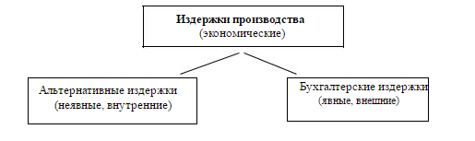
Рисунок 1 - Экономические издержки производства [2, с. 100]

Бухгалтерские (явные, внешние) издержки – это прямые платежи фирмы поставщикам ресурсов (зарплата наемных работников, материалы и сырье, транспорт и т.д.) в денежной форме. Они включают в себя постоянные (FC) и переменные (VC) издержки.
Постоянные издержки (FС –fixed costs) включают в себя такие затраты, которые не зависят от объема производства (налоги, проценты по займам, арендная плата, лизинг оборудования, охрана, управление и т.д.) (рис. 2).

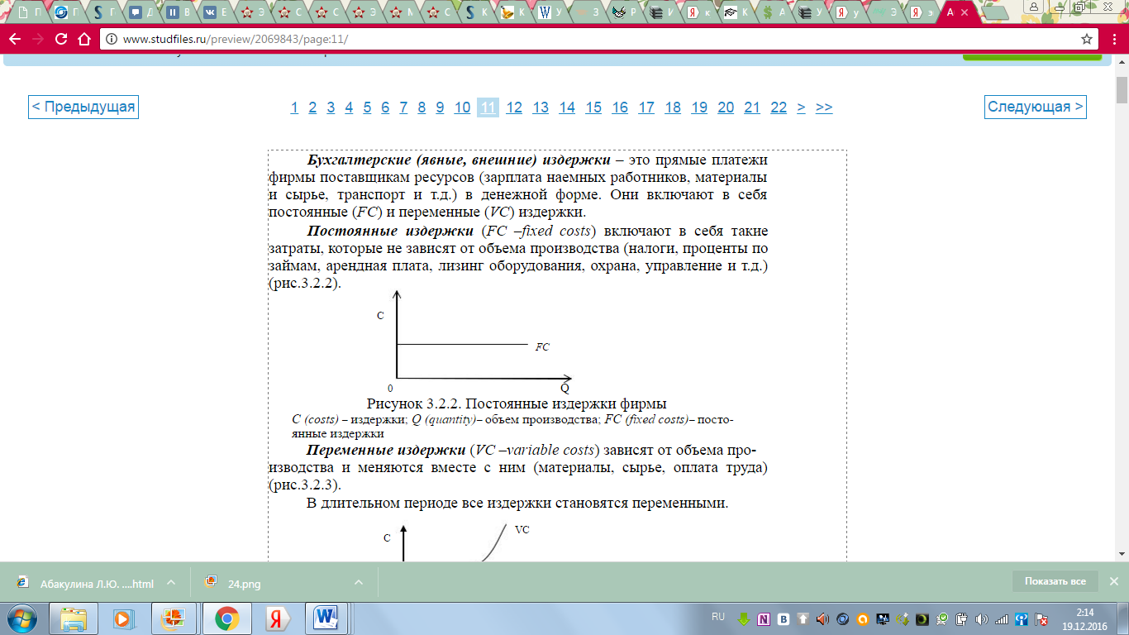
Рисунок 2 - Постоянные издержки фирмы
С (costs) – издержки; Q (quantity)– объем производства; FC (fixed costs)– постоянные издержки [2, с. 100]

Переменные издержки (VC –variable costs) зависят от объема производства и меняются вместе с ним (материалы, сырье, оплата труда) (рис. 3). В длительном периоде все издержки становятся переменными.

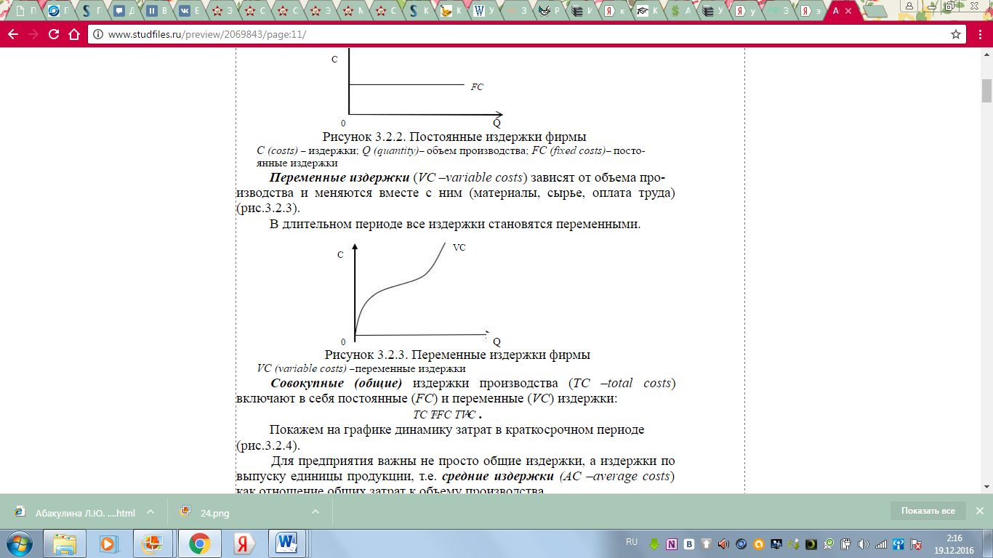
Рисунок 3 - Переменные издержки фирмы
VC (variable costs) –переменные издержки [2, с. 100]

Совокупные (общие) издержки производства (ТС –total costs) включают в себя постоянные (FC) и переменные (VC) издержки: TC TFC TVC .
Покажем на графике динамику затрат в краткосрочном периоде (рис. 4)
Для предприятия важны не просто общие издержки, а издержки по выпуску единицы продукции, т.е. средние издержки (AC –average costs) как отношение общих затрат к объему производства. Роль средних издержек в деятельности фирмы определяется тем, что их сравнение с ценой позволяет установить величину прибыли, которая рассчитывается как разность между общей выручкой и общими издержками. Эта разность позволяет выбрать правильную стратегию и тактику фирмы.

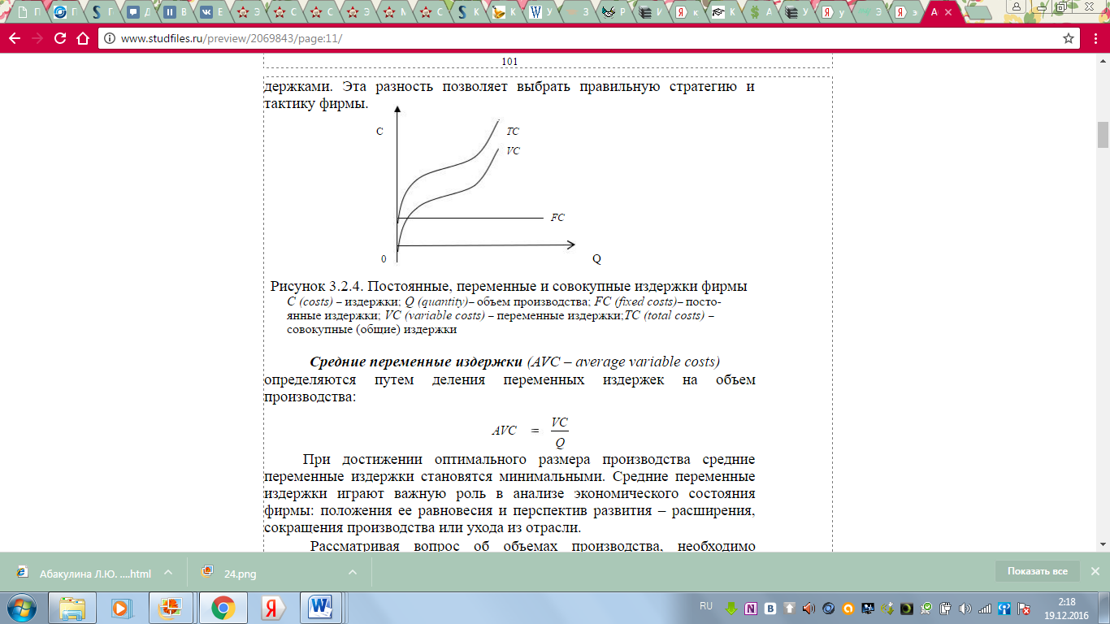

Рисунок 4 - Постоянные, переменные и совокупные издержки фирмы
С (costs) – издержки; Q (quantity)– объем производства; FC (fixed costs) – постоянные издержки; VC (variable costs) – переменные издержки; ТС (total costs) – совокупные (общие) издержки [2, с. 102]
Средние переменные издержки (AVC – average variable costs) -определяются путем деления переменных издержек на объем производства.
При достижении оптимального размера производства средние переменные издержки становятся минимальными. Средние переменные издержки играют важную роль в анализе экономического состояния фирмы: положения ее равновесия и перспектив развития – расширения, сокращения производства или ухода из отрасли [14, с. 203].
Рассматривая вопрос об объемах производства, необходимо учитывать не только средние, но и предельные издержки.
Предельные издержки (МС – marginal costs) – это издержки, необходимые для выпуска дополнительной единицы продукции:
MC TCQ .
Категория предельных издержек имеет стратегическое значение, поскольку позволяет показать те издержки, которые придется понести фирме в случае производства еще одной единицы продукции или сэкономить их в случае сокращения производства на эту единицу.
Покажем на графике динамику средних и предельных издержек (рис.5).

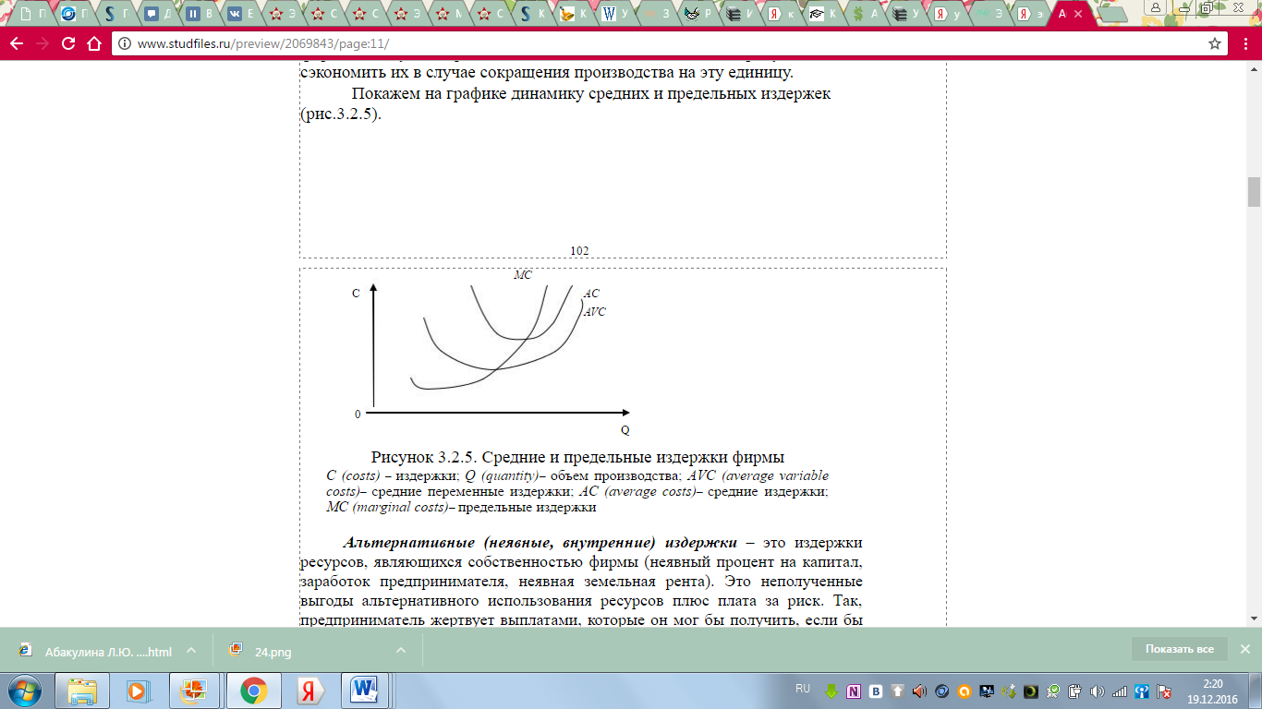
Рисунок 5 - Средние и предельные издержки фирмы
С (costs) – издержки; Q (quantity)– объем производства; АVC (average variable costs) – средние переменные издержки; AC (average costs) – средние издержки; МС (marginal costs)– предельные издержки [2, с. 103]
Альтернативные (неявные, внутренние) издержки – это издержки ресурсов, являющихся собственностью фирмы (неявный процент на капитал, заработок предпринимателя, неявная земельная рента). Это неполученные выгоды альтернативного использования ресурсов плюс плата за риск. Так, предприниматель жертвует выплатами, которые он мог бы получить, если бы не сам использовал ресурсы, ему принадлежащие, а вынес бы их на рынок и получил за это доход. Во внутренние издержки включается и нормальная прибыль, чтобы удержать предпринимательский талант в данной сфере деятельности. Нормальная прибыль рассматривается как доход предпринимателя, плата за его предпринимательский талант [21, с. 307].
Смысл и бухгалтерских и альтернативных издержек заключается в привлечении и удержании необходимых для производства ресурсов именно в данном виде производства.
Из всего вышесказанного можно сделать вывод, что управление издержками производства и реализации продукции с целью их минимизации на предприятии является составной частью управлением предприятием в целом. Управление издержками на предприятии необходимо, прежде всего, для:
  - получения максимальной прибыли;
  - улучшения финансового состояния фирмы;
  - повышения конкурентоспособности предприятия и продукции;
  - снижения риска стать банкротом и других целей.

1.2 Классификация затрат на производство продукции
Эффективность учета производственных затрат во многом зависит от группировки и классификации расходов, включаемых в себестоимость продукции, работ, услуг. Каждый признак классификации расходов позволяет реализовать цели, поставленные перед финансовым, управленческим, налоговым учетом. Наиболее распространенными классификационными признаками, позволяющими объединять расходы по обычным видам деятельности, являются следующие:
1. По отношению к объему производства выделяются условно-переменные (изменяющиеся в результате трансформации объема производства - сырье, материалы, покупные полуфабрикаты и др., непосредственно используемые в технологическом процессе) и условно-постоянные расходы (не зависящие от изменения объема производства - амортизация зданий, сооружений общепроизводственного и хозяйственного назначения).
2. По отношению к производственному (технологическому) процессу расходы делятся на основные и накладные.
Основные расходы характеризуются тем, что без них невозможно осуществление производственного процесса изготовления продукции, работ, услуг - расходы на содержание и эксплуатацию оборудования, материальные затраты, составляющие основу изготовляемой продукции, и др. [40, с. 87]
Накладные расходы способствуют производственной или другой обычной деятельности организации - канцелярские, телефонные, представительские расходы, заработная плата управленческого персонала и др.
3. По способу включения в себестоимость продукции расходы могут быть прямыми и косвенными.
Прямые расходы непосредственно связаны с производством, при этом в первичной учетной документации при их включении в состав производственных или коммерческих затрат проставляются данные, позволяющие отнести их на конкретные виды продукции, работ, услуг.
Косвенные расходы отличаются тем, что при калькулировании себестоимости выпуска продукции приходится распределять их между объектами калькулирования пропорционально базам, принятым и утвержденным в приказе руководителя организации об учетной политике. Например, общепроизводственные расходы могут быть отнесены на себестоимость пропорционально прямым материальным затратам, заработной плате производственных рабочих и др. [40, с. 89]
4. По составу расходов, образующих себестоимость, затраты могут классифицироваться на одноэлементные и комплексные расходы.
Одноэлементными являются расходы, состоящие из экономически однородного элемента, который в пределах данной организации невозможно разложить на более мелкие разнородные элементы (материальные затраты, затраты на оплату труда и др.).
Комплексные расходы состоят из нескольких экономических элементов – потери от брака, прочие производственные расходы, общепроизводственные расходы и др.
5. По степени участия в производственном процессе выделяют расходы, непосредственно связанные с производством (производственные), и коммерческие расходы (расходы на продажу).
Совокупность затрат, непосредственно связанных с производством, образуют производственную себестоимость готовой продукции, выполненных работ, оказанных услуг.
Коммерческие расходы необходимы для доведения результата производственной деятельности до потребителя или посредника.
6. По экономическому содержанию расходы классифицируются по экономическим элементам, независимо от направлений использования ресурсов в деятельности организации, и по статьям калькуляции, где расходы подразделяются по местам их возникновения и исчисляются на весь выпуск продукции.
Таким образом, процесс учета затрат на производство представляет довольно сложный участок финансового учета, основу которого составляют теоретические разработки, включающие принципы организации, требования и классификационные признаки группировки расходов по обычным видам деятельности. Кроме этого, методологические основы финансового учета с успехом используются в процессе бухгалтерского управленческого учета, обогащая его и расширяя информационную совокупность и информационную насыщенность используемых учетных показателей. [34, с. 371]
Для практического использования в системе управления формированием затрат целесообразно использовать классификацию по элементам и статьям затрат. [2, с. 230]
Группировка затрат по экономическим элементам применяется при составлении сметы затрат на производство всей выпущенной продукции, планировании снижения себестоимости, определения её структуры, а также при нормировании оборотных средств. Она отличается от группировки затрат по статьям тем, что в ней все затраты распределяются по видам, характеризующим их экономическое содержание, без учета мест их возникновения.
Для предприятий всех отраслей промышленности установлена следующая обязательная номенклатура затрат на производство по экономическим элементам:
- материальные затраты (за вычетом стоимости возвратных отходов). Сюда относится стоимость приобретаемых со стороны для производства продукции сырья и материалов, комплектующих изделий и полуфабрикатов, топлива и энергии всех видов, расходуемых как на технологические цели, так и на обслуживания производства (отопление здание, транспортные расходы и т.д.). Из затрат на материальные ресурсы исключается стоимость возвратных отходов, под которыми понимаются остатки сырья, материалов, образовавшиеся в процессе производства продукции и утратившие полностью или частично потребительские качества исходного продукта и в силу этого используемые с повышенными затратами или вовсе не используемые по прямому назначению;
- затраты на оплату труда. Сюда относится основная и дополнительная заработная плата промышленно-производственного персонала предприятия, в том числе премии рабочим и служащим за производственные результаты, стимулирующие и компенсирующие выплаты, а также затраты на оплату труда не состоящих в штате предприятия работников, занятых в основной деятельности;
- отчисления на социальные нужды. Сюда относятся обязательные отчисления по установленным нормам органам социального страхования, Пенсионного фонда, Государственного фонда занятости и медицинского страхования в процентах к оплате труда работников;
- амортизация основных фондов. Сюда входит сумма амортизационных отчислений на полное восстановление основных производственных фондов, определяемые исходя из их балансовой стоимости и установленных норм, включая и ускоренную амортизацию их активной части;
- прочие затраты. Сюда относятся все другие затраты, не вошедшие в ранее перечисленные элементы затрат. Это налоги, сборы, отчисления в специальные фонды и плата по кредитам в пределах установленных ставок, затраты на командировки, оплата услуг связи и другие.
Группировка затрат по экономическим элементам непригодна для исчисления себестоимости единицы продукции, так как многие затраты не возможно распределить по видам продукции.
При калькулировании себестоимости единицы отдельных видов продукции применяется группировка затрат по калькуляционным статьям. Такая группировка производится в зависимости от места возникновения и назначения затрат по видам продукции и услуг. Она используется для определения себестоимости единицы отдельных видов продукции, а также для планирования и учета расходов по цехам и переделкам производства.
Перечень статей калькуляции, их состав и методы распределения по видам продукции, работ, услуг определяются отраслевыми методическими рекомендациями по вопросам планирования, учета и калькулирования себестоимости продукции (работ, услуг) с учетом характера и структуры производства. В качестве типовой группировки применяется следующая номенклатура, статей калькуляции:
- сырье и материалы (за вычетом стоимости возвратных отходов). Сюда включаются затраты на все сырье и основные материалы, которые входят в состав вырабатываемой продукции или являются необходимые компонентами при её изготовлении, включая расходы на приобретение, заготовку и доставку их на склад предприятия. Стоимость вспомогательных материалов, покупных изделий и полуфабрикатов может быть выделена в отдельную статью, если они занимают значительный удельный вес в себестоимости продукции. Себестоимость сырья собственной добычи определяется по цеховой себестоимости карьеров;
- топливо на технологические цели. Сюда включаются затраты на все виды топлива, используемого непосредственно в технологическом процессе. Затраты на топливо расходуемое на отопление помещений, учитываются в статье общепроизводственных и общехозяйственных расходов;
- энергия на технологические цели. Сюда включаются затраты всех видов энергии покупной или собственной выработки, используемой в технологическом процессе;
- основная заработная плата производственных рабочих. Сюда включаются затраты на оплату труда рабочих непосредственно связанных с изготовлением продукции, включая премии и другие выплаты стимулирующего характера;
- дополнительная заработная плата производственных рабочих. Сюда включаются выплаты предусмотренные законодательством о труде или коллективными договорами за непроработанное на производстве время: оплата очередных и дополнительных отпусков; оплата льготных часов подросткам и т.д. Определяется по установленным процентам к основной заработной плате;
- отчисления на социальное страхование производственных рабочих производится по установленным процентам от суммы основной и дополнительной заработной платы производственных рабочих;
- расходы на подготовку и освоение производства. Сюда включаются затраты связанные с освоением новых производств, новых цехов и технологических линий;
- расходы на содержание и эксплуатацию оборудования. Сюда включаются затраты на амортизацию и ремонт оборудования и транспортных средств, на эксплуатацию оборудования (смазочные и обтирочные материалы, заработная плата с отчислением на социальное страхование вспомогательных рабочих, обслуживание оборудования), прочие затраты связанные с содержанием и эксплуатации оборудования;
- общепроизводственные расходы. Сюда включаются затраты на содержание аппарата управления и младшего обслуживающего персонала цеха, амортизацию, содержание и все виды ремонта изделий, сооружений и инвентаря цеха, расходы по охране труда, а также потери от простоев, от недостачи материальных ценностей и прочие непроизводственные потери цеха. [9, с. 196]
Суммирование всех затрат по всем вышеперечисленным калькуляционным статьям образует производственную себестоимость.
Таким образом, экономические элементы затрат и калькуляционные статьи расходов существенно отличаются по своему содержанию. В то время как в одном экономическом элементе собран весь объем данного вида затрат, эти затраты в зависимости от их назначения и роли в производстве продукции отражаются в различных статьях калькуляции.
Сущность классификации заключается в разграничении затрат по признаку экономической однородности, определяемой на основе функциональной роли отдельных видов расходов в процессе производства. Данная классификация едина для всех отраслей промышленности и согласно главе 25 Налогового кодекса РФ включает:
- материальные расходы;
- расходы на оплату труда;
- суммы начисленной амортизации;
- прочие расходы.
Сравнивая классификацию затрат по международным стандартам и применяемую а отечественной практике можно выделить следующие основные отличия:
- допускается нормативный метод оценки запасов;
- регламентируется порядок учета затрат на производство в части определения метода учета затрат на производство и калькулирования себестоимости продукции (метод полного распределения затрат);
- классификации затрат (прямые, косвенные, переменные и постоянные);
- регламентируется специальный порядок распределения переменных и общепроизводственных косвенных затрат;
- даются рекомендации по распределению косвенных затрат сырья и материалов, а также по оценке побочной продукции в комплексных производствах,
- выделяется группа расходов, которые в установленном порядке списываются на уменьшение прибыли отчетного периода (сверхнормативные производственные затраты, складские затраты, управленческие, расходы на продажу);
- отменен способ оценки запасов – ЛИФО. [2, с. 239]
1.3 Система управления издержками производства, современные методы управления и их эффективность
Достижение высоких результатов работы предприятия предполагает управление затратами на производство и реализацию продукции. Это сложный процесс, который означает по своей сущности управление всей деятельностью предприятия, т.к. охватывает все стороны происходящих производственных процессов.
Управление затратами – это динамичный процесс, включающий управленческие действия прямой и обратной связи, целью которых является достижение высокого экономического результата деятельности предприятия.
Система управления затратами на производстве предполагает:
- нормирование и планирование затрат в целом, по видам затрат и продукции, по центрам затрат и ответственности;
- учет затрат на производство;
- контроль за отклонениями в затратах;
- анализ затрат на производство - оперативный, текущий (годовой), перспективный;
- регулирование затрат и принятие решений.
Основные шаги построения системы управления затратами могут быть следующими:
— определение места возникновения затрат (с детализацией от рабочего места до подразделений и компании в целом);
— разработка классификации затрат для целей управленческого учёта (разделение затрат на постоянные и переменные, прямые и косвенные, производственные и расходы периода). После того как все затраты определены и классифицированы, проводятся анализ затрат и оперативный контроль за их изменением, определение возможности нормирования отдельных видов затрат.
Анализ осуществляется путём построения диаграмм по отдельным видам и группам затрат; контроль за изменением — путём построения трендов, отражающих изменение видов и групп затрат по периодам.
Если в компании вводятся нормы затрат, это необходимо зафиксировать в Положении о нормировании затрат.
При разработке системы управления затратами необходимо создать систему отчётности по затратам. Вводятся стандартные форматы отчётности, используемые для принятия управленческих решений.
Очень важна разработка программы оптимизации затрат, которая предполагает определение возможности разумной минимизации отдельных видов затрат. Все этапы построения системы управления затратами можно зафиксировать в Положении о системе управления затратами.
Современные методы управления затратами:
1. Стандарт-кост
Одним из эффективных инструментов в управлении затратами предприятия является система учета стандарт-кост, в основе которой лежит принцип учета и контроля затрат в пределах установленных норм и нормативов и по отклонениям от них.
Метод нормативного определения затрат возник в начале XX века в США. Термин стандарт-кост состоит из двух слов: "стандарт", который означает количество необходимых производственных затрат (материальных и трудовых) для выпуска единицы продукции или заранее исчисленные затраты на производство единицы продукции или оказания услуг, а слово "кост" — это затраты, приходящиеся на единицу продукции. Таким образом, стандарт-кост в полном смысле слова означает стандартные затраты. Эта система направлена прежде всего на контроль за использованием прямых издержек производства, а смежные калькуляции — для контроля накладных расходов.
Система стандарт-кост удовлетворяет запросы предпринимателя и служит мощным инструментом для контроля производственных затрат. На основе установленных стандартов можно заранее определить сумму ожидаемых затрат на производство и реализацию изделий, исчислить себестоимость единицы изделия для определения цен, а также составить отчет об ожидаемых доходах будущего года. При этой системе информация об имеющихся отклонениях используется руководством для принятия им оперативных управленческих решений.
2. Директ-костинг
Весь мировой опыт свидетельствует об эффективности использования маржинального метода бухгалтерского учета — системы учета "Директ-костинг", в основе которой лежит исчисление сокращенной себестоимости продукции и определение маржинального дохода.
Основным показателем при системе директ-костинг служит маржинальный доход. С его помощью определяется порог рентабельности производства, устанавливается цена безубыточной реализации продукции, строится ассортиментная политика предприятия и т.д.
Современный директ-костинг имеет два варианта:
простой директ-костинг, основанный на использовании в учете данных только о переменных (оперативных) затратах;
развитой директ-костинг (верибл-костинг), при котором в себестоимость наряду с переменными затратами включаются и прямые постоянные затраты по производству и реализации продукции.
Обобщенно сущность системы директ-костинг состоит в подразделении затрат на постоянные и переменные их составляющие в зависимости от изменения объема производства. В этих условиях себестоимость продукции планируется и учитывается только в части переменных затрат. Разница между выручкой от продажи продукции и переменными затратами представляет собой маржинальный доход. При этой системе постоянные расходы в расчет себестоимости продукции не включают и списывают непосредственно на уменьшение прибыли предприятия.
3. Метод управления производством по системе JIT
Метод управления производством по системе JIT ("just-in-time", т.е. "точно в срок") зародился в Японии в середине 70-х годов XX в. в компании "Тойота" и в настоящее время с большим успехом применяется во многих промышленно развитых странах.
Суть системы JIT сводится к отказу от производства продукции крупными партиями. Взамен этого создается непрерывно-поточное предметное производство. При этом снабжение производственных цехов и участков осуществляется столь малыми партиями, что по существу превращается в поштучное. Данная система рассматривает наличие товарно-материальных запасов как зло, существование которого затрудняет решение многих проблем. Требуя значительных затрат на содержание, большие материальные запасы отрицательно сказываются на нехватке финансовых ресурсов, маневренности и конкурентоспособности предприятия. С практической точки зрения главной целью системы JIT является уничтожение любых лишних расходов и эффективное использование производственного потенциала предприятия.
4. Функционально-стоимостной анализ (ФСА)
Функционально-стоимостной анализ — это метод системного исследования функций объекта (изделия, процесса, структуры), направленный на минимизацию затрат в сферах проектирования, производства и эксплуатации объекта при сохранении (повышении) его качества и полезности.
ФСА позволяет охватить все факторы движения продукции с момента ее зарождения до момента потребления и утилизации.
ФСА относится к перспективным методам экономического анализа. В нем успешно используются передовые приемы и элементы инженерно-логического и экономического анализа. Отличительной особенностью этого метода является его высокая эффективность. Как показывает практика, при правильном применении ФСА снижение издержек производства обеспечивается в среднем на 20—25%.
5. Стратегический анализ затрат (SCA)
Для обеспечения эффективного управления предприятием необходим интегрированный метод анализа и оптимизации затрат по всем статьям его деятельности. Такой метод управленческого учета получил в экономической литературе название Cost Management (СМ), при котором акцент был перенесен с подсчета затрат на планирование и использование систем их учета. Изменение взглядов на учет в управлении был вполне естественной реакцией на глобальные изменения экономической системы, такие, как бурное развитие информационных технологий, изменение характера производства, транснациональная конкуренция.
В 90-е годы XX века на основе общей теории СМ был разработан новый метод управленческого учета – Strategic Cost Analysis (SCA – стратегический анализ затрат).
Стратегический анализ затрат - важнейшая часть СМ, базирующегося на термине value chain (цепь образования потребительной стоимости), который стал центральным объектом стратегического кост-менеджмента.
Согласно методу SCA деятельность фирмы трактуется как цепь образования потребительной стоимости (последовательность операций по созданию стоимости изделия). Каждое звено цепи рассматривается как с позиции ее необходимости в производственном процессе, так и с позиции потребляемых ею ресурсов. Затем определяется cost driver (кост-драйвер) — управляющий фактор, т.е. параметр, который характеризует стоимость выполнения конкретной операции. Путем контроля кост-драйверов и перестройки цепи образования стоимости предполагается достичь устойчивого преимущества над конкурентами.
Задача стратегического анализа затрат — конструирование такой цепи образования стоимости, чтобы реальная себестоимость не превышала целевую.
6. Учет затрат по работам (ABC)
Метод "Activity Based Costing" (или АВС) в буквальном смысле означает учет затрат по работам. Он возник в результате изменений, происходящих в экономической структуре, в частности, изменились взгляды на методику учета затрат и расчета себестоимости продукции.
Поиск новых методов получения объективной информации о затратах привел к появлению метода АВС, согласно которому предприятие рассматривается как набор рабочих операций, определяющих его специфику. В процессе работы потребляются ресурсы (материалы, информация, оборудование), возникает какой-либо результат. Соответственно начальной стадией применения АВС является определение перечня и последовательности работ на предприятии путем разложения сложных рабочих операций на простейшие составляющие параллельно с расчетом потребления ресурсов. Такая классификация основывается на изучении зависимости между затратами и различными производственными процессами: выпуск единицы продукции, выпуск заказа (пакета), производство продукта как такового. При этом не учитывается еще одна важная категория затрат, которая не зависит от производственных событий, - затраты, обеспечивающие функционирование предприятия в целом. Первые три категории работ, а точнее затраты по ним, могут быть прямо отнесены на конкретный продукт. Результаты общехозяйственных работ нельзя точно присвоить тому или иному продукту, поэтому для их распределения приходится предлагать различные алгоритмы.
7. Концепция управления затратами жизненного цикла (LCC)
Большой эффект в оптимизации затрат организации можно достичь, применяя метод Life Cycle Costing (LCC) — концепцию управления затратами жизненного цикла. Этот подход впервые был применен в США в рамках государственных проектов в оборонной отрасли. Стоимость полного жизненного цикла изделия — от проектирования до снятия производства - была наиболее важным показателем для государственных структур, так как проект финансировался исходя из полной стоимости контракта или программы, а не из себестоимости конкретного изделия. Новые технологии производства спровоцировали перемещение методов LCC в сектор частной экономики. Основными причинами этого перехода являются: резкое сокращение жизненного цикла изделий; увеличение стоимости подготовки и запуска в производство; практически полное определение финансовых показателей (затрат и доходов) на стадии проектирования.
Из всего вышесказанного можно сделать вывод, что издержки являются очень важным моментом в формировании деятельности организации. Экономические издержки производства товара зависят от количества используемых ресурсов и цен на услуги факторов производства. Они в себя включают: расходы на обслуживание производственных помещений и оборудования, на транспортировку товаров, на заработную плату работников данных помещений, затраты на проценты по кредитам и так далее. Издержки показываются, планируются, учитываются в отчетности как в абсолютных суммах, то есть в тыс. руб., так и в относительных величинах, то есть в процентах к товарообороту. Без учета издержек предприятие не сможет продуктивно функционировать и получать желаемую прибыль.
2. Технико-экономическая характеристика предприятия. Анализ затрат на производство ООО «Гранд»
2.1 Краткая характеристика ООО «Гранд»
ООО "ГРАНД", дата регистрации — 18 июля 2005 года, регистратор — Межрайонная Инспекция Федеральной Налоговой Службы №5 по САРАТОВСКОЙ области. Полное официальное наименование — ОБЩЕСТВО С ОГРАНИЧЕННОЙ ОТВЕТСТВЕННОСТЬЮ "ГРАНД". Основным видом деятельности является: "Выращивание зерновых, технических и прочих сельскохозяйственных культур, не включенных в другие группировки". Компания также зарегистрирована в таких категориях как: "Производство продуктов мукомольно-крупяной промышленности", "Производство неочищенных растительных масел". Директор — Назаров Николай Петрович. Организационно-правовая форма (ОПФ) — общества с ограниченной ответственностью. Тип собственности — частная собственность.
К основным видам деятельности относятся:
- растениеводство (выращивание зерновых, технических и прочих сельскохозяйственных культур);
- производство муки, крупы, крахмалов (производство продуктов муки и крупы);
- производство неочищенных масел и жиров (неочищенные растительные масла).
- прочая продукция.
Размер уставного капитала 120 000 руб.
Общество с ограниченной ответственностью "Гранд" присвоен ИНН 6446011674, КПП 645501001, ОГРН
1056404604167, ОКПО 75973281.
Юридический адрес: 412005, Саратовская область, Ртищевский район, поселок Темп, ул. Советская, 10 [13].
2.2 Анализ состояния и группировка затрат ООО «Гранд»
В целях анализа, учета и планирования всего многообразия затрат, входящих в себестоимость продукции, применяются две взаимодополняющие классификации: поэлементная и калькуляционная.
При группировке затрат по элементам определяются затраты предприятия в целом, без учета его внутренней структуры и без выделения видов выпускаемой продукции. Документ, в котором представлены затраты по элементам, представляет собой смету затрат на производство. Смета затрат составляется для расчета общей потребности предприятия в материальных и денежных ресурсах. Сумма затрат по каждому элементу определяется на основе счетов поставщиков, ведомостей начисления заработной платы и амортизации.
Элементы себестоимости - это однородные по своему характеру затраты всех служб и цехов на производственные и хозяйственные нужды.
Классификация затрат по экономическим элементам позволяет определить структуру себестоимости. Для этого исчисляют процентное соотношение удельного веса каждого вида затрат и всей себестоимости. [9, с.223]
Затраты, образующие себестоимость продукции (работ, услуг), группируются в соответствии с их экономическим содержанием. В поэлементной калькуляции сейчас четыре следующих элемента:
- материальные затраты (за вычетом стоимости возвратных отходов);
- затраты на оплату труда;
- амортизация основных средств;
- прочие затраты [11, c.214].
Материальные затраты отражают стоимость приобретаемого со стороны сырья и материалов; стоимость покупных материалов; стоимость покупных комплектующих изделий и полуфабрикатов; стоимость работ и услуг производственного характера, выплачиваемых сторонним организациям; стоимость природного сырья; стоимость приобретаемого со стороны топлива всех видов, расходуемого на технологические цели, выработку всех видов энергии, отопления зданий, транспортные работы; стоимость покупной энергии всех видов, расходуемой на технологические, энергетические, двигательные и прочие нужды.
Из затрат на материальные ресурсы, включаемых в себестоимость продукции, исключается стоимость реализуемых отходов.
Под отходами производства понимаются остатки сырья, материалов, полуфабрикатов, теплоносителей и других видов материальных ресурсов, образовавшихся в процессе производства продукции, утративших полностью или частично потребительские качества исходного ресурса. Они реализуются по пониженной или полной цене материального ресурса в зависимости от их использования [13. с.49].
Затраты на оплату труда отражают затраты на оплату труда основного производственного персонала предприятия, включая премии рабочим и служащим за производственные результаты, стимулирующие и компенсирующие выплаты.
Амортизация основных средств отражает сумму амортизационных отчислений на полное восстановление основных средств.
Прочие затраты - это налоги, сборы, отчисления во внебюджетные фонды, платежи по кредитам в пределах ставок, затраты на командировки, по подготовке и переподготовке кадров, плата за аренду, износ по нематериальным активам, ремонтный фонд, платежи по обязательному страхованию имущества и т.д. [12, c. 33]
Группировка затрат по калькуляционным статьям используется при составлении калькуляции (расчет себестоимости единицы продукции). Калькуляция позволяет определить, во что обходится организации единица каждого вида продукции, себестоимость отдельных видов работ и услуг. Необходимость данной классификации обусловлена тем, что расчет себестоимости по экономическим элементам затрат не позволяет учесть, где и в связи с чем произведены затраты, а также характер этих затрат в отдельных видах услуг. Определение же затрат по калькуляции как способ их группировки относительно конкретной единицы продукции позволяет отследить каждую составляющую себестоимости продукции (работ, услуг) на любом уровне.
По калькуляционным статьям расходы группируются в зависимости от места их возникновения и относятся на каждый вид продукции (работ, услуг) прямым или косвенным методом.
Эта классификация специфична для каждой отрасли промышленности (сферы услуг), поэтому состав затрат в каждой отрасли различен и определяется соответствующими отраслевыми (или межотраслевыми) инструкциями и методиками. [6, с.223-224]
В отличие от элементов сметы затрат, статьи калькуляции себестоимости объединяют затраты с учетом их конкретного целевого назначения и места образования.
Существует типовая номенклатура затрат по статьям калькуляции, однако министерства и ведомства могут вносить в нее изменения в зависимости от отраслевых особенностей.
Типовая номенклатура включает следующие статьи:
1. Сырье и материалы.
2. Возвратные отходы (вычитаются).
3. Покупные изделия, полуфабрикаты и услуги производственного характера сторонних предприятий и организаций.
4. Топливо и энергия на технологические цели.
5. Заработная плата производственных рабочих.
6. Отчисления на социальные нужды.
7. Расходы на подготовку и освоение производства.
8. Общепроизводственные расходы.
9. Общехозяйственные расходы.
10. Потери от брака.
11. Прочие производственные расходы.
12. Коммерческие расходы.
Итог первых 9 статей образует цеховую себестоимость, итог 11 статей - производственную себестоимость, итог всех 12 статей - полную себестоимость [4, c.209].
Цеховая себестоимость представляет собой затраты производственного подразделения предприятия на производство продукции.
Производственная себестоимость помимо затрат цехов включает общие по предприятию затраты.
Полная себестоимость включает затраты и на производство и на реализацию продукции.
Общепроизводственные расходы - это расходы на обслуживание и управление производством. В их состав входят расходы на содержание и эксплуатацию оборудования и цеховые расходы.
Общехозяйственные расходы - это расходы, связанные с управлением предприятием в целом: административно-управленческие, общехозяйственные, налоги, обязательные платежи и т.д.
В состав коммерческих расходов включают расходы на тару и упаковку, расходы на транспортировку, затраты на рекламу, прочие расходы по сбыту.
Статьи затрат, входящие в состав калькуляции подразделяют на простые и комплексные. Простые состоят из одного экономического элемента (заработная плата). Комплексные статьи включают несколько элементов затрат и могут быть разложены на простые составляющие (общепроизводственные, общехозяйственные расходы…). [9, c.42]
Для самой калькуляции используется более детальная группировка статей:
- материальные затраты – это расходы на сырье и материалы;
- энергия и топливо, которые необходимы для обеспечения производства;
- зарплата только производственных (основных) рабочих;
- внебюджетные взносы с их заработной платы;
- издержки общепроизводственного порядка – амортизация оборудования и зданий цехов, обслуживание производственного процесса, и иные аналогичные расходы;
- общехозяйственные расходы. Их иначе еще называют управленческими. К ним относятся расходы на управление предприятием, оплата труда административного персонала, и т.д.
- прочие производственные расходы. Сюда относятся те затраты, которые не были включены в общепроизводственные издержки;
- коммерческие расходы. Это проведение рекламных кампаний, упаковка, транспортировка продукции до потребителя и иные аналогичные расходы [5, c. 83].
Все затраты, начиная с материальных и заканчивая прочими производственными, составляют неполную себестоимость изделия (услуги) или производственную. А вместе с коммерческими расходами – это полная себестоимость.
Структура себестоимости по статьям калькуляции ООО «Гранд» в расчете на 1000 изделий выглядит следующим образом:
Сырье и основные материалы (за вычетом отходов), полуфабрикаты и т.д. — 6192 руб. (+вспомогательные материалы – 72000 руб.).
Топливо и электроэнергия на технологические цели — 127 тыс. руб.
Оплата труда основных производственных рабочих — 7072,5 руб.
Отчисления на социальное страхование – 1132 тыс. руб.
Расходы на подготовку и освоение производства: сырье и основные материалы – 1 тыс. руб., вспомогательные материалы – 23 тыс. руб., заработная плата основная и дополнительная – 185 тыс. руб., отчисления на социальное страхование – 26 тыс. руб., прочие расходы – 50 тыс. руб.
Износ инструмента и приспособлений целевого назначения: заработная плата основная плата и дополнительная – 272 тыс. руб., вспомогательные материалы – 210 тыс. руб., топливо и энергия – 17 тыс. руб., отчисления на социальное страхование – 38 тыс. руб., амортизация – 30 тыс. руб., прочие расходы – 1 тыс. руб., затраты вспомогательного производства – 26 тыс. руб.
Расходы на содержание и эксплуатацию оборудования: вспомогательные материалы – 216 тыс. руб., топливо и энергия – 306 тыс. руб.
Начисления на оплату труда — 40% к оплате труда основных производственных рабочих
Общезаводские расходы: заработная плата основная и дополнительная – 890000 руб., вспомогательные материалы – 22000 руб., топливо и энергия - 10000 руб., отчисления на социальное страхование - 125000 руб., амортизация - 137000 руб., прочие расходы - 294000 руб., затраты вспомогательного производства – 81000 руб.
Цеховые расходы: заработная плата основная и дополнительная – 890000 руб., вспомогательные материалы – 26000 руб., топливо и энергия – 20000 руб.,
Общезаводские расходы: вспомогательные материалы – 26000 руб., топливо и энергия – 10000 руб., заработная плата основная и дополнительная – 890000 руб., отчисления на социальное страхование – 125000 руб., амортизация – 137000 руб., прочие расходы – 294000 руб., затраты вспомогательного производства – 81000 руб.
Потери от брака: сырье и материалы- 7000 руб., топливо и энергия – 4000 руб., заработная плата основная и дополнительная – 27000 руб., отчисления на социальное страхование – 4000 руб.
Прочие производственные расходы – 277000 руб.
Затраты вспомогательного производства: сырье и вспомогательные материалы – 288000 руб., вспомогательные материалы – 182000 руб., топливо и энергия - 344000 руб., заработная плата основная и дополнительная - 554000 руб., отчисления на социальное страхование - 77000 руб., амортизация - 62000 руб., прочие расходы - 7000 руб., затраты вспомогательного производства - 2036000 руб.
Расходы на транспортировку и упаковку — 20% к общезаводской себестоимости.
Рассчитаем калькуляцию.
1. Исчисляем в абсолютном выражении расходы, данные в процентах к оплате труда основных производственных рабочих, на 1000 изделий:
начисления на оплату труда = 7072,5 руб. *40% : 100% = 2829 руб.;
общезаводские расходы = (890000 руб.+22000 руб. +10000 руб. +125000 руб. +137000 руб. +294000 руб. +81000 руб.):1000 ед.прод.=1559 руб.;
расходы на подготовку и освоение производства = (10000 руб. + 23000 руб. + 185000 руб. + 26000 руб. + 50000 руб.): 1000 = 294 руб.
2. Определяем производственную себестоимость как сумму сырья и основных материалов, топлива и электроэнергии на технологические цели, оплаты труда основных производственных рабочих, начислений на оплату труда, общепроизводственных расходов, общехозяйственных расходов:
Производственная себестоимость 1 изделия = 6715 + 127 + 2829 + 1132 руб. + 294 руб. + 594 руб. + 2360 руб. + 1208 руб. + 1559 руб. + 42 руб. + 277 руб. = 17137(руб.).
3. Расходы на транспортировку и упаковку = 1559 руб. · 20% : 100% = 311,8 руб.
4. Полная себестоимость 1 изделия = 17137 руб. + 311,8 руб. = 17448, 8 руб.
5. Цена изготовителя на одно изделие = 17448,8 руб. + 17448,8 руб. · 10% : 100% = 19193,68 руб.
6. В том числе прибыль от реализации одного изделия = 19193,68-17448,8 = 1744,88
Цена изготовителя — цена, включающая себестоимость и прибыль изготовителя.
Фактическая реализация товаров (услуг) по ценам изготовителя (цена производителя, заводская цена) возможна преимущественно в том случае, когда в структуре цен нет косвенных налогов. В современной хозяйственной практике перечень таких товаров (услуг) ограничен. Как правило, в структуре цены в качестве непосредственных ценообразующих элементов присутствуют косвенные налоги.
Результаты калькуляции затрат на 2015 год ООО «Гранд» представлены в таблице 1.

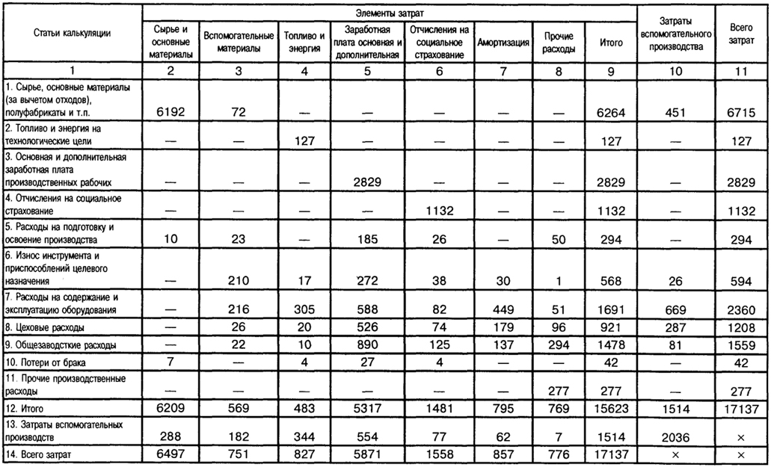
Таблица 1 – Калькуляция затрат ООО «Гранд»

2.3 Эффективность использования методов экономии от снижения себестоимости продукции предприятия
Объем производства при неизменной стоимости материальных и трудовых ресурсов увеличивается только в результате снижения себестоимости. Разработка плана организационно-технических мероприятий по использованию внутрипроизводственных резервов основывается на результатах анализа их источников и факторов, влияющих на технико-экономические показатели.
Снижение себестоимости продукции (работ, услуг) — сложный процесс, требующий от трудового коллектива предприятия соблюдения запланированных расходов трудовых, материальных и энергетических ресурсов, эффективного использования оборудования, поиска резервов экономии ресурсов [15, c.68].
Основные источники резервов снижения себестоимости продукции (работ, услуг) следующие.
Во-первых, увеличение объема производства за счет более полного использования производственной мощности предприятия. Резервы увеличения производства продукции выявляются в процессе анализа выполнения производственной программы. При росте объема деятельности увеличиваются только переменные затраты (прямые материальные и трудовые затраты и др.), сумма же постоянных затрат, как правило, не изменяется, в результате снижается себестоимость.
Изменение объема и структуры продукции может привести к относительному уменьшению условно постоянных расходов (кроме амортизации), относительному уменьшению амортизационных отчислений, изменению номенклатуры и ассортимента продукции, повышению ее качества.
Во-вторых, сокращение затрат на ее производство происходит за счет повышения уровня производительности труда, экономного использования сырья и материалов, электроэнергии, топлива, оборудования, сокращения непроизводительных расходов, производственного брака и т.д.
Резервы сокращения затрат устанавливаются по каждой статье расходов за счет конкретных организационно-технических мероприятий (внедрение новой, более прогрессивной техники и технологии производства, улучшение организации труда), которые будут способствовать экономии заработной платы, сырья, материалов, энергии.
Сумма экономии увеличивается на процент отчислений от фонда заработной платы, включаемых в себестоимость продукции (единый социальный налог, на содержание детских дошкольных учреждений и др.).
Значительное влияние на снижение себестоимости продукции оказывают правильный выбор и применение наиболее эффективных форм и систем оплаты труда, поскольку себестоимость — обобщающий показатель, характеризующий экономическую эффективность их применения [15, c. 59].
При экономическом обосновании эффективности применения той или иной системы оплаты труда важно определить, при каких условиях ее использование обеспечивает наибольшее снижение себестоимости продукции. Так, при внедрении поощрительных систем (сдельно премиальная, повременно премиальная, сдельно поощрительная и т.д.) и системы премирования работников, как правило, увеличивается доля заработной платы в себестоимости продукции. Поэтому применение таких систем экономически выгодно в тех условиях, когда экономия, полученная за счет условно постоянных расходов, значительно превышает дополнительный расход средств на премирование и повышение расценок и обеспечивает снижение себестоимости продукции.
В современных условиях хозяйствования на предприятиях все шире применяются системы премирования работников за снижение отдельных видов производственных затрат, например за экономию материальных ресурсов — сырья, основных и вспомогательных материалов, топлива, энергии.
Систему экономического стимулирования рационального использования всех видов материальных ресурсов необходимо разрабатывать на основе системного подхода, который предполагает практику решения проблемы, ориентирующуюся не только на ближайшие хозяйственные результаты, но и на достижения в будущем.
Себестоимость потребляемого материала снижается в результате сокращения удельного расхода материалов на единицу продукции, что непосредственно связано с уменьшением норматива оборотных средств. Материалоемкость продукции оказывает влияние на размеры производственных запасов и стоимость нормируемых оборотных средств, что имеет большое значение для финансового состояния предприятия [41, c. 83].
В качестве важнейшего направления планирования материальных ресурсов выступает развитие нормативной базы. Под нормой расхода материальных ресурсов понимаются максимально допустимые затраты определенной номенклатуры материала на производство единицы продукции при конкретных организационно-технических условиях с учетом внедрения достижений научно-технического прогресса.
Экономическое обоснование расчетов норм расхода основывается на нормативах. Для обеспечения единства и научной обоснованности норм проводится унификация расчетных нормативов, при этом учитывается как классификация условий, определяющих расход материала, так и достижения научно-технического прогресса [37, c. 355].
Предприятие имеет возможность влиять на величину затрат материальных ресурсов начиная с их заготовки. Сырье и материалы входят в себестоимость по цене их приобретения с учетом расходов на перевозку, поэтому правильный выбор поставщиков материалов влияет на себестоимость продукции. Важно обеспечить поступление материалов от таких поставщиков, которые находятся на небольшом расстоянии от предприятия, а также перевозить грузы наиболее дешевым видом транспорта. При заключении договоров на поставку материальных ресурсов необходимо заказывать такие материалы, которые по своим размерам и качеству точно соответствуют плановой спецификации, стремиться использовать более дешевые материалы, не снижая в то же время качества продукции.
Таким образом, компания «Гранд» является обществом с ограниченной ответственностью, к основным видам деятельности которого относятся: растениеводство (выращивание зерновых, технических и прочих сельскохозяйственных культур); производство муки, крупы, крахмалов (производство продуктов муки и крупы); производство неочищенных масел и жиров (неочищенные растительные масла). В данной главе была составлена калькуляция затрат данной фирмы на 2015 год, с помощью которой удалось вычислить себестоимость единицы продукции (как полную, так и неполную), а также была доказана эффективность использования методов экономии от снижения себестоимости продукции предприятия.
Выводы и предложения
Основное условие снижения затрат сырья и материалов на производство единицы продукции — улучшение конструкций изделий и совершенствование технологии производства, использование прогрессивных видов материалов, внедрение технически обоснованных норм расходов материальных ценностей.
При улучшении использования основных фондов снижение себестоимости происходит в результате:
- повышения надежности и долговечности оборудования; совершенствования системы планово-предупредительного ремонта;
- централизации и внедрения индустриальных методов ремонта, содержания и эксплуатации основных фондов.
Экономия исчисляется как произведение абсолютного сокращения затрат (кроме амортизации) на единицу оборудования (или других основных фондов) на среднедействующее количество оборудования (или других основных фондов).
Сокращение затрат на обслуживание производства и управление также снижает себестоимость продукции. Размер этих затрат на единицу продукции зависит не только от объема выпуска продукции, но и от их абсолютной суммы. Чем меньше сумма цеховых и общезаводских расходов в целом по предприятию, тем при прочих равных условиях ниже себестоимость каждого изделия.
Резервы сокращения цеховых и общезаводских расходов заключаются прежде всего в упрощении и удешевлении аппарата управления, в экономии на управленческих расходах. В состав цеховых и общезаводских расходов в значительной степени включается также заработная плата вспомогательных и подсобных рабочих. Проведение мероприятий по механизации вспомогательных и подсобных работ приводит к сокращению численности рабочих, занятых на этих работах, а, следовательно, и к экономии цеховых и общезаводских расходов.
Сокращению цеховых и общезаводских расходов способствует также экономное расходование вспомогательных материалов, используемых при эксплуатации оборудования на другие хозяйственные нужды.
Значительные резервы снижения себестоимости содержатся в сокращении потерь от брака и других непроизводительных расходов. Изучение причин брака. Выявление его виновника дают возможность осуществить мероприятия по ликвидации этих потерь, сокращению и наиболее рациональному использованию отходов производства.
Решающим условием снижения себестоимости служит непрерывный технический прогресс. Внедрение новой техники, комплексная механизация и автоматизация производственных процессов, совершенствование технологии, внедрение прогрессивных видов материалов позволяют значительно снизить себестоимость продукции.
Дополнительные затраты на освоение резервов увеличения производства продукции подсчитываются отдельно по каждому ее виду. Для установления их величины необходимо резерв увеличения выпуска продукции умножить на фактический уровень переменных расходов. Аналогичные расчеты проводятся по каждому виду продукции, а при необходимости — и по каждому организационно-техническому мероприятию, что позволяет полнее оценить их эффективность.
Таким образом, снижения себестоимости продукции (работ, услуг) на предприятии можно достичь в результате:
- применения ресурсосберегающей технологии, обеспечивающей экономию материалов и энергии, высвобождение работников;
- строгого соблюдения технологической дисциплины, приводящего к сокращению потерь от брака;
- использования технологического оборудования, особенно дорогостоящего, в экономически эффективных областях и режимах;
- сбалансированной эксплуатации производственных мощностей, приводящей к сокращению стоимости основных средств, незавершенного производства и запасов продукции;
- разработки оптимальной стратегии технического развития предприятия, обеспечивающей рациональный уровень затрат на создание технического потенциала предприятия;
- повышения организационного уровня производства, влекущего за собой сокращение потерь рабочего времени, длительности производственного цикла и, как следствие, снижение себестоимости продукции и размеров оборотных средств предприятия;
- внедрения эффективных систем внутрипроизводственных экономических отношений, способствующих экономии всех видов ресурсов, повышению качества продукции;
- рационализации организационной структуры системы управления производством, а значит, сокращения затрат на управление, повышения его эффективности.
Каждое направление снижения себестоимости продукции (работ, услуг) предполагает ряд мероприятий, которые в совокупности составляют конкретные планы.

Заключение

Издержки представляют собой затраты на выпуск всего объема или единицы произведенной продукции. Управление издержками - это умение экономить ресурсы и максимизировать отдачу от них. Анализ издержек выявляет различные виды затрат, определяет пути их регулирования. Он позволяет выяснить, какие затраты какими решениями обусловлены, определить динамику затрат (каким именно образом она воздействует на себестоимость вообще и на себестоимость единицы продукции в частности в зависимости от объема производства). Анализ издержек необходим для решения многих вопросов: оценки факторов рентабельности, определения будущих направлений деятельности предприятия, оценки производственных запасов, распределения и минимизации затрат и т.д.
Обобщая все вышесказанное, можно сделать следующее заключение: в условиях рынка не только можно, а необходимо всегда управлять издержками. Управление затратами – это область управленческой деятельности, как средство достижения предприятием высокого экономического результата, это не минимизация затрат, что может привести к сокращению производства, а более эффективное использование ресурсов компании, их экономия и максимизация отдачи от них на всех этапах производственного процесса.
Таким образом, в данной курсовой работе рассмотрены теоретические подходы к определению затрат на производстве, их классификация и влияние на функционирование организации, а также аспекты формирования себестоимости продукции (работ, услуг), основные подходы и методы, особенности калькулирования себестоимости продукта ООО «Гранд», произведены расчеты стоимости единицы продукции.
В результате данной работы можно сделать выводы, что одно из основных условий получения достоверной информации о себестоимости продукции - четкое определение состава производственных затрат. Изучение по калькуляционным статьям затрат позволяет определить себестоимость единицы продукции, видеть под влиянием каких факторов сформировался данный уровень себестоимости. На основании группировки затрат строится аналитический учет затрат, составляется плановая и фактическая калькуляция себестоимости отдельных видов продукции.
Данная курсовая работа показывает, что в условиях рыночной экономики процесс формирования себестоимости продукции трудно переоценить. Себестоимость является не только важнейшей экономической категорией, но и качественным показателем, так как она характеризует уровень использования всех ресурсов, находящихся в распоряжении предприятия. Получение наибольшего эффекта с наименьшими затратами, экономия трудовых, материальных и финансовых ресурсов зависят от того, как предприятие планирует себестоимость продукции и пути ее снижения. Выпуск продукции или оказание услуг, предполагает соответствующее ресурсное обеспечение, величина которого оказывает существенное влияние на уровень развития предприятия. Поэтому каждое предприятие или производственное звено должны знать, во что обходиться производство продукции (работ, услуг).
Полную себестоимость составляет множество статей калькуляции. Каждая статья имеет свою определённую долю в общих расходах и играет большую роль в организации производства и определении рентабельности предприятия.
Даже зная величину рассчитанных параметров, нельзя со стопроцентной уверенностью говорить о точности произведённых расчётов, т. к. учесть всё многообразие производственных факторов не представляется возможным. Поэтому результаты калькуляции себестоимости нуждаются в периодической корректировке.
Из данных этой работы видно, что наибольшую долю в себестоимости занимают расходы на материалы, затем на зарплату и на содержание оборудования. Но не следует забывать о расходах с меньшей долей, т. к. в сумме они могут значительно влиять на величину себестоимости.
Калькулирование себестоимости продукции, работ или услуг занимает доминирующее место в общей системе бухгалтерского учёта на предприятии. В условиях самостоятельного планирования предприятиями номенклатуры продукции и свободных (рыночных) цен возрастает значимость калькулирования себестоимости продукции, вырабатываемой на предприятиях.
Грамотно организованный учет затрат позволяет вести оперативный анализ себестоимости по статьям затрат и принимать своевременные меры по снижению стоимости выпускаемой продукции (производимых работ, выполняемых услуг), что даёт возможность влиять на их рыночную конкурентоспособность.
Необходимо повысить заинтересованность организаций в использовании учётной информации о затратах и составлении калькуляции для целей оперативного руководства и управления. Более детальное изучение вопроса затрат на производство продукции (работ, услуг) позволит руководителям и бухгалтерам организаций правильно увидеть статьи расходов и умело составить отчёт о производственных затратах, а это, в свою очередь, создаст благоприятную почву для выживания и процветания предприятия в жестких условиях рыночной экономики.
Список использованной литературы

- Федеральный закон "О бухгалтерском учете" от 06.12.2011 N 402-ФЗ
- Абакулина, Л.Ю. Экономика: учебное пособие / Л.Ю. Абакулина [и др.]. – Под ред. Л.Ю.Абакулиной, В.В.Круглова, А.В.Лабудина. – СПб.: СПбГЛ-ТА, 2011 г. – 313 с.
- Агапова И. И. История экономики: учебное пособие / М., 2012
- Агарков А. П., Голов Р.С., Теплышев В.Ю., Ерохина Е.А. / Экономика и управление на предприятии : учебник для бакалавров /.— М. : ИТК "Дашков и К", 2013 – 400 с.
- Алексейчева Е. Ю., Магомедов М. Д. Экономика организации (предприятия): Учебник для бакалавров / М.: Дашков и К, 2016. - 292 c.
- Арзуманова Т. И., Мачабели М. Ш. Экономика организации: Учебник / М.: Дашков и К, 2016. - 240 c.
- Арсенова Е.В., Крюкова О.Г. Экономика фирмы: схемы, определения, показатели: справочное пособие. М.: Магистр, ИНФРА-М, 2014. – 248 с.
- Ахмедов А.Э., Шаталов М.А.: «Совершенствование системы учета затрат на производство продукции» / Территория науки, Выпуск № 1 / 2015 г.
- Баскакова, О. В., Сейко Л. Ф. Экономика предприятия (организации): Учебник / М.: Дашков и К, 2015. - 372 c.
- Будасова В. А.: «Эволюция взглядов на проблему формирования издержек производства». / Вестник Адыгейского государственного университета. Серия 5: Экономика, Выпуск № 4 / 2011 г.
- Герасимова В.Д. Анализ и диагностика финансово-хозяйственной деятельности промышленного предприятия: Учебное пособие. М.: КНОРУС, 2011. – 360 с.
- Горфинкель В. Я. Экономика предприятия : учебник для студентов вузов, обучающихся по экономическим специальностям / 6-е изд., перераб. и доп. — М.: ЮНИТИ-ДАНА, 2013. — 663 с. — (Серия «Золотой фонд российских учебников»)
- Журавлева Г. П. Экономика: Учебник. — М.: Юрист, 2011 г. — 574 с.
- Иванов Г. Г. Экономика организации (торговля): Учебник / - М.: ИД ФОРУМ, ИНФРА-М, 2012. - 352 c.
- Иванов, Г.Г. Экономика организации (торговля): Учебник / М.: ИД ФОРУМ, ИНФРА-М, 2012. - 352 c.
- Касперович С. А., Коновальчик Г. О. / Организация производства и управление предприятием : учеб. пособие для студентов технических специальностей / Минск : БГТУ, 2012. − 344 с.
- Клочкова Е. Н., Кузнецов В. И., Платонова Т. Е. Экономика организации: Учебник для СПО / Люберцы: Юрайт, 2016. - 447 c.
- Кнышова Е. Н., Панфилова Е. Е. Экономика организации: Учебник / М.: ИД ФОРУМ, НИЦ ИНФРА-М, 2013. - 336 c.
- Коробкин А.З. Экономика организации отрасли: Учебное пособие / Минск: Изд-во Гревцова, 2013. - 288 c.
- Коршунов В. В. Экономика организации (предприятия): Учебник и практикум для прикладного бакалавриата / Люберцы: Юрайт, 2016. - 407 c.
- Коршунов, В.В. Экономика организации (предприятия): Учебник для бакалавров / В.В. Коршунов. - М.: Юрайт, 2013. - 433 c.
- Литвина Д. Б.: «Эффективность управления издержками в строительном производстве на основе применения инновационной логистики» / Инженерный вестник Дона, Выпуск № 4-2 / том 23 / 2012 г.
- Лопарева А. М. Экономика организации (предприятия): Учебно-методический комплекс / М.: Форум, НИЦ ИНФРА-М, 2013. - 400 c.
- Мамаева У. З., Гаджиев П. Я.: «Совершенствование управления затратами основной резерв снижения себестоимости продукции сельского хозяйства» / Бизнес в законе. Экономико-юридический журнал, Выпуск № 2 / 2012 г.
- Мокий М. С. Экономика организации: Учебник и практикум. / Люберцы: Юрайт, 2016. - 334 c.
- Новашина Т.С., Карпунин В.И., Леднев В.А. Экономика и финансы предприятия: Учебник / – 2-е изд., перераб. и доп. – М.: Московский финансово-промышленный университет "Синергия", 2014. – 205 с.
- Осипова И. В., Герасимова Е. Б. Экономика организации (предприятия) (для бакалавров) / М.: КноРус, 2013. - 280 c.
- Осипова, И.В. Экономика организации (предприятия) (для бакалавров) / И.В. Осипова, Е.Б. Герасимова. - М.: КноРус, 2013. - 280 c.
- Пошерстник Н. В. Экономика организации / М.: КноРус, 2013. - 320 c.
- Рассадина Е. С.: «Методика управления издержками при многономенклатурном производстве» / Вестник Магнитогорского государственного технического университета им. Г.И. Носова, Выпуск № 3 / 2012 г.
- Растова Ю. И., Фирсова С. А. Экономика организации (предприятия): Учебное пособие / М.: КноРус, 2013. - 280 c.
- Сапожникова, Н.Г. Экономика организации (предприятия) (СПО)Учебник для ССУЗов / Н.Г. Сапожникова, Я.Н. Куницина. - М.: КноРус, 2013. - 408 c.
- Сафронов Н. А. Экономика организации (предприятия): Учебник для ср. спец. учебных заведений / М.: Магистр, НИЦ ИНФРА-М, 2013. - 256 c.
- Сергеев И. В., Веретенникова И. И. Экономика организации (предприятия): Учебник и практикум для прикладного бакалавриата / Люберцы: Юрайт, 2015. - 511 c.
- Третьяк Л. А., Белкина Н. С. Экономика сельскохозяйственной организации: Учебное пособие / М.: Дашков и К, 2015. - 396 c.
- Усманова Р. М.: «Основные направления снижения издержек в аграрном производстве» / Вестник Чувашского университета, Выпуск № 1 / 2010 г.
- Чайников В. В., Лапин Д. Г. Экономика предприятия (организации): Учебное пособие / М.: ЮНИТИ, 2015. - 439 c.
- Чалдаева Л. А. Экономика организации: Учебник и практикум для СПО / Люберцы: Юрайт, 2016. - 435 c.
- Чечевицына Л. Н., Чечевицына Е. В. Экономика организации: Учебное пособие / Рн/Д: Феникс, 2013. - 382 c.
- Шаркова А. В., Ахметшина Л. Г. Экономика организации: Практикум для бакалавров / М.: Дашков и К, 2016. - 120 c.
- Шаркова А. В., Килячков А. А., Маркина Е. В. и др. Словарь финансово-экономических терминов / под общ. ред. д. э. н., проф. М. А. Эскиндарова. — М.: Издательско-торговая корпорация "Дашков и К°", 2015. – 1168 с.
- Электронный ресурс: http://www.list-org.com/company/5174900 Дата обращения: 18.12.2016 г.

Приложения
Приложение 1 - Устав Общества с ограниченной ответственностью «Гранд» от 07.09.2011 года

Статья 1. Общие положения
1.1. Общество с ограниченной ответственностью «Гранд», (в дальнейшем именуется – «Общество») является юридическим лицом – коммерческой организацией, уставный капитал которой разделен на акции, удостоверяющие обязательственные права участников Общества по отношению к Обществу, и действует в соответствии с Гражданским Кодексом РФ, Федеральным законом «Об акционерных обществах», иным действующим законодательством и настоящим Уставом. Общество зарегистрировано в едином государственном реестре юридических лиц за основным государственным номером (ОГРН) 1056404604167.
1.2. Правовое положение Общества, порядок его реорганизации и ликвидации, а также права и обязанности акционеров Общества определяются Гражданским Кодексом РФ, Федеральным законом «Об акционерных обществах», другими федеральными законами, а также настоящим Уставом.
1.3. Общество создано без ограничения срока.

Статья 2. Наименование, место нахождения Общества
2.1. Полное фирменное наименование Общества на русском языке: Общество с ограниченной ответственностью «Гранд».
Сокращенное фирменное наименование Общества на русском языке: ООО «Гранд».
Сокращенное фирменное наименование Общества на английском языке: LLC «Grand».
2.2. Место нахождения Общества: 412005, Саратовская область, Ртищевский район, поселок Темп, ул. Советская, 10.

Статья 3. Правовое положение Общества
3.1. Общество по своей организационно-правовой форме является обществом с ограниченной ответственностью.
3.2. Общество, являясь юридическим лицом, имеет в собственности обособленное имущество, учитываемое на его самостоятельном балансе, может от своего имени приобретать и осуществлять имущественные и личные неимущественные права, нести обязанности, быть истцом и ответчиком в суде.
3.3. Общество имеет гражданские права и несет обязанности, необходимые для осуществления любых видов деятельности, не запрещенных законодательством РФ. Гражданские права и обязанности Общества возникают из договоров, иных сделок и оснований, предусмотренных законодательством РФ.
3.4. Общество вправе в установленном порядке открывать банковские счета на территории Российской Федерации и за ее пределами.
3.5. Общество имеет круглую печать, содержащую его полное фирменное наименование на русском языке и указание на место его нахождения. В печати может быть указано фирменное наименование Общества на иностранном языке.
Общество вправе иметь штампы и бланки со своим наименованием, собственную эмблему, а также зарегистрированный в установленном порядке товарный знак и другие средства визуальной идентификации.
3.6. Общество несет ответственность по своим обязательствам всем принадлежащим ему имуществом. Общество не отвечает по обязательствам акционеров.
3.7. Государство и его органы не несут ответственности по обязательствам Общества, равно как и Общество не отвечает по обязательствам государства и его органов.
3.8. Общество хранит документы по личному составу ликвидированной организации Общества с ограниченной ответственностью «Гранд», не имеющей правопреемника, и обеспечивает выдачу гражданам для целей пенсионного обеспечения архивных справок и копий документов.

Статья 4. Филиалы, представительства. Дочерние и зависимые общества
4.1. Общество может создавать филиалы и открывать представительства как на территории Российской Федерации, так и за ее пределами. Филиалы и представительства не являются юридическими лицами, действуют на основании положений, утверждаемых Советом директоров Общества.
4.2. Представительством Общества является его обособленное подразделение, расположенное вне места нахождения Общества, которое представляет интересы Общества и осуществляет их защиту.
4.3. Филиалом Общества является его обособленное подразделение, расположенное вне места нахождения Общества, осуществляющее все или часть его функций, в том числе функции представительства.
4.4. Филиалы и представительства Общества наделяются Обществом имуществом, которое учитывается на их отдельных балансах и на балансе самого Общества, осуществляют свою деятельность от имени Общества, которое несет ответственность за их деятельность.
4.5. Руководство деятельностью филиала или представительства осуществляет лицо, назначаемое Единоличным исполнительным органом (Генеральным директором) Общества. Руководитель филиала или представительства действует на основании выданной Обществом доверенности.
4.6. На момент утверждения настоящего Устава Общество филиалов и представительств не имеет.
4.7. Общество может иметь дочерние и зависимые Общества на территории Российской Федерации, созданные в соответствии с законодательством Российской Федерации, а за пределами Российской Федерации - в соответствии с законодательством иностранного государства по месту нахождения дочернего или зависимого Общества, если иное не предусмотрено международными договорами Российской Федерации.
4.8. Дочерние и зависимые Общества являются юридическими лицами, не отвечают по долгам Общества, а Общество не отвечает по обязательствам дочерних и зависимых обществ, за исключением случаев, предусмотренных законодательством РФ.

Статья 5. Цель, предмет и виды деятельности Общества
5.1. Основной целью деятельности Общества, как коммерческой организации, является получение прибыли.
5.2. Основными видами деятельности Общества являются:
5.2.1. Растениеводство (выращивание зерновых, технических и прочих сельскохозяйственных культур);
5.2.2. Производство и реализация муки (кроме рисовой), круп (кроме риса), крахмалов (производство продуктов муки и круп);
5.2.3.Производство и реализация неочищенных масел и жиров (неочищенные растительные масла).
5.2.4.Товарообменные сделки по продукции, выпускаемой обществом, а также другой продукции и услугам, имеющие целью получение прибыли;
5.2.5.Торговая и посредническая деятельность.
5.2.6.Внешнеэкономическая деятельность по профилю своей специализации.
5.2.7.Любая иная деятельность, не запрещенная действующим законодательством либо осуществляемая в порядке диверсификации производства, выполнения работ или оказания услуг.
5.3. Общество вправе осуществлять любые иные виды деятельности, не запрещенные действующим законодательством РФ.
5.4. Виды деятельности, подлежащие лицензированию, осуществляются Обществом после получения соответствующей лицензии в порядке, установленном действующим законодательством Российской Федерации.

Статья 6. Уставный капитал Общества
6.1. Уставный капитал Общества определяет минимальный размер имущества Общества, гарантирующего интересы его кредиторов, и состоит из номинальной стоимости долей участников Общества.
6.2. Уставный капитал Общества с ограниченной ответственностью равен 120 000 руб. (сто двадцать тысяч рублей).
6.3. Общество может увеличивать или уменьшать размер уставного капитала. Изменение размера уставного капитала осуществляется по решению Общего собрания участников. Решение об изменении размера уставного капитала Общества вступает в силу после внесения соответствующих изменений в настоящий Устав и их государственной регистрации в установленном законодательством порядке.
6.4. Увеличение уставного капитала Общества допускается только после его полной оплаты.
Увеличение уставного капитала Общества может осуществляться за счет имущества Общества и (или) за счет дополнительных вкладов участников Общества в уставный капитал, и (или) за счет вкладов в уставный капитал третьих лиц, принимаемых в число участников Общества.
Порядок увеличения уставного капитала определяется Законом.
6.5. В случае увеличения уставного капитала участники могут вносить в счет оплаты долей деньги, ценные бумаги, другие вещи или имущественные права, либо иные права, имеющие денежную оценку.
6.6. Общество вправе, а в случаях, предусмотренных Законом, обязано уменьшить свой уставный капитал.
Уменьшение уставного капитала может осуществляться путем уменьшения номинальной стоимости долей всех участников в уставном капитале Общества и (или) погашения долей, принадлежащих Обществу.
Приложение 2 - Бухгалтерский баланс ООО «Гранд» за 2013 год
﻿
Инн предприятия: 6446011674
КОД ОКВЭД: 01.11

Наименование показателя | Код | На отчетную дату 2013 года, тыс. руб. | На 31 декабря предыдущего 2012 года, тыс. руб.
1 | 2 | 3 | 4
АКТИВ
I. ВНЕОБОРОТНЫЕ АКТИВЫ Общество с ограниченной ответственностью "Гранд"
Нематериальные активы | 1110 | 0 | 0
Результаты исследований и разработок | 1120 | 0 | 0
Основные средства | 1130 | 0 | 0
Доходные вложения в материальные ценности | 1140 | 0 | 0
Финансовые вложения | 1150 | 20490 | 20411
Отложенные налоговые активы | 1160 | 0 | 0
Прочие внеоборотные активы | 1170 | 0 | 0
ИТОГО по разделу I | 1100 | 20490 | 20411
II. ОБОРОТНЫЕ АКТИВЫ Общество с ограниченной ответственностью "Гранд"
Запасы | 1210 | 21916 | 20555
Налог на добавленную стоимость по приобретенным ценностям | 1220 | 0 | 0
Дебиторская задолженность | 1230 | 2386 | 2542
Финансовые вложения (за исключением денежных эквивалентов) | 1240 | 0 | 0
Денежные средства и денежные эквиваленты | 1250 | 12 | 492
Прочие оборотные активы | 1260 | 0 | 0
ИТОГО по разделу II | 1200 | 24314 | 23589
БАЛАНС Общество с ограниченной ответственностью "Гранд" | 1600 | 44804 | 44000
ПАССИВ
III. КАПИТАЛ И РЕЗЕРВЫ Общество с ограниченной ответственностью "Гранд"
Уставный капитал (складочный капитал, уставный фонд, вклады товарищей) | 1310 | 0 | 0
Собственные акции, выкупленные у акционеров | 1320 | 0 | 0
Добавочный капитал (без переоценки) | 1350 | 0 | 0
Резервный капитал | 1360 | 0 | 0
Нераспределенная прибыль (непокрытый убыток) | 1370 | 0 | 0
ИТОГО по разделу III | 1300 | 43597 | 42552

Наименование показателя | Код | На отчетную дату 2013 года, тыс. руб. | На 31декабря предыдущего 2012 года, тыс. руб.
1 | 2 | 3 | 4
IV. ДОЛГОСРОЧНЫЕ ОБЯЗАТЕЛЬСТВА Общество с ограниченной ответственностью "Гранд"
Заемные средства | 1410 | 0 | 0
Отложенные налоговые обязательства | 1420 | 0 | 0
Оценочные обязательства | 1430 | 0 | 0
Прочие обязательства | 1450 | 180 | 162
Итого по разделу IV | 1400 | 180 | 162
V. КРАТКОСРОЧНЫЕ ОБЯЗАТЕЛЬСТВА Общество с ограниченной ответственностью "Гранд"
Заемные средства | 1510 | 780 | 1240
Кредиторская задолженность | 1520 | 247 | 46
Доходы будущих периодов | 1530 | 0 | 0
Оценочные обязательства | 1540 | 0 | 0
Прочие обязательства | 1550 | 0 | 0
ИТОГО по разделу V | 1500 | 1027 | 1286
БАЛАНС | 1700 | 44804 | 44000

Приложение 3 - Калькуляция затрат ООО «Гранд»

